「韓國首爾國際永續能源科技研討會」
(2008.08.24 ~ 2008.08.27)

出國報告書

陳俊瑋
國立台灣大學機械工程系

97.08.31

出國目的
永續能源科技研討會(Conference on Sustainable Energy Technologies)自2002年至今已是第七屆的國際會議，此會議在先進的低碳科技(state-of-the-art low carbon)與永續能源發展上提供了良好的討論平台與未來方向。
此會議曾舉辦於葡萄牙(2002)，中國(2003、2005)、英國(2004)、義大利(2006)與智利(2007)等地，每年約囊括有140篇的論文，今年更有300篇以上的論文著述提供，其中包含的議題有太陽能電池、燃料電池、儲氫材料與系統、風力、城市造景、建築結構與材料、熱泵、日光與永續照明設計等，主要圍繞在綠色能源與永續發展的主題討論。
韓國近年在半導體與光電產業上不移餘力地投入研究發展的技術資源與設備，使其佔有重要的國際地位，藉由此次的研討會參與，除了洞悉當下綠色科技的各項應用與技術發展外，並針對熱流控制實驗室與新能源中心目前所研發的太陽能光導照明，尋求可借鏡之處，另外也藉由此機會體驗韓國文化與民情。

- 參訪經過
研討會議地點位於首爾地鐵江南站鄰近的Ritz Carlton Hotel舉行，該區為首爾的重要商業區，飯店與商業大樓林立。會議內容包含邀請各知名學者、教授或相關研究機構的演說，另還有口述報告(Oral)與壁報報告(Poster)等內容，主要對於現今綠色照明的發展趨勢與各技術領域作為闡述。
下榻的飯店Palace Namfaemun Hotel，地點位於漢江北岸的會賢站一號出口，距離會場的江南站約一小時的地鐵車程，飯店鄰近的明洞站為一重要的觀光區，包含眾多商家與餐廳，大致商店服飾與台灣相去不遠，而在空曠處尚可觀看到南山公園的首爾塔。

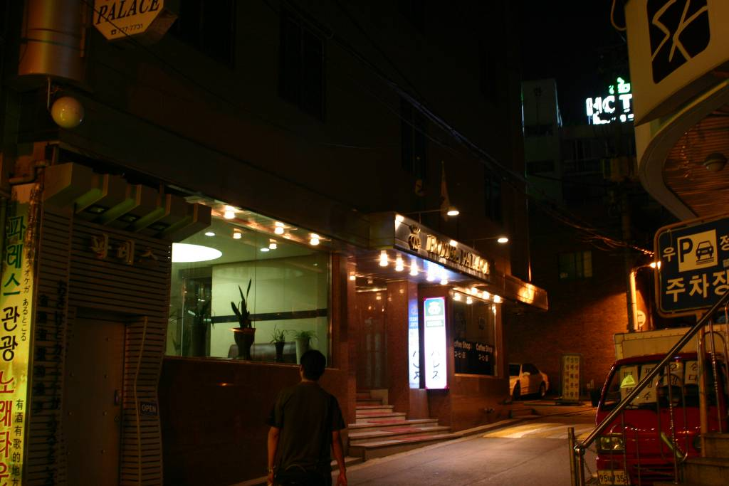
圖一、會賢站出口的下榻飯店

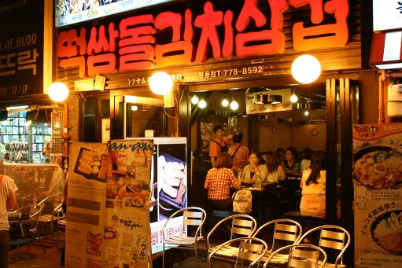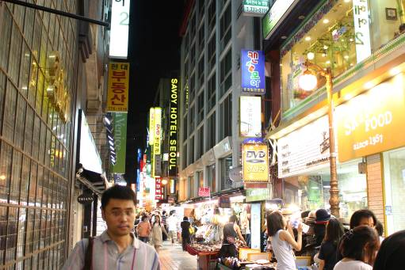
圖二、明洞站周邊鬧區

研討會舉辦處飯店Ritz Carlton自江南站七號出口後步行約十分鐘，該區域為一高度發展之商業區，人潮與商家眾多，而該飯店為一五星級的飯店，其內的設計與採光良好，壁報佈置坐落於挑高的中庭處。受邀的報告者有數十位，其中對於綠色科技皆有傑出的見解與研究。

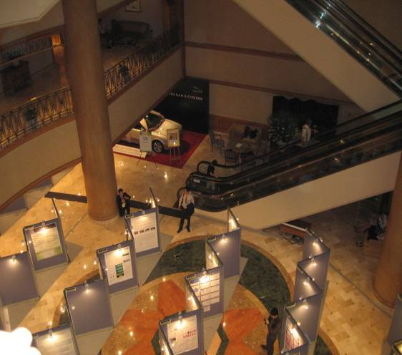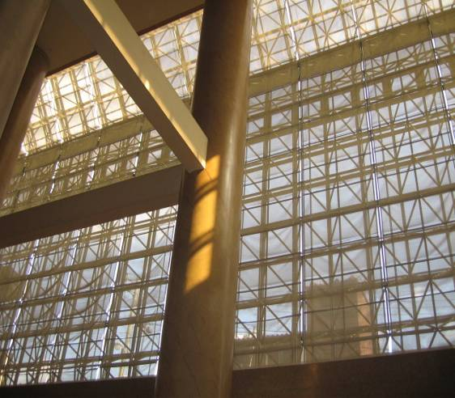
圖三、Ritz Carlton研討會壁報布置與內部採光設計

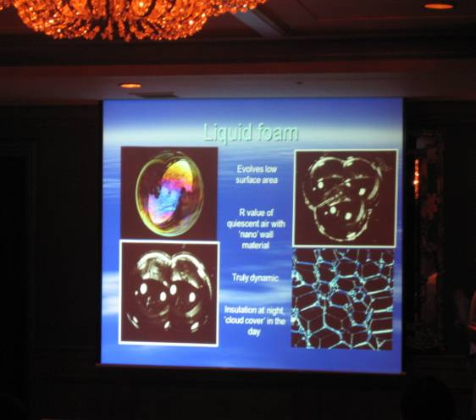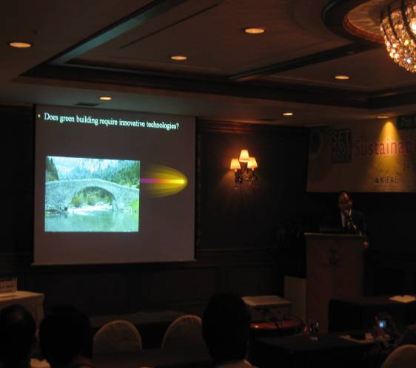
圖四、會議Oral報告

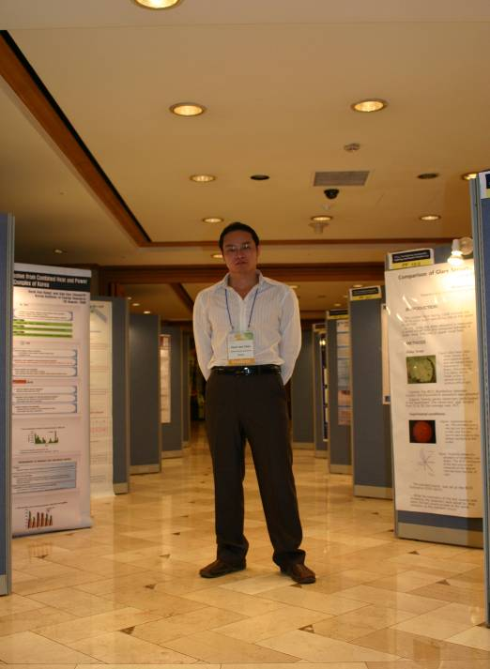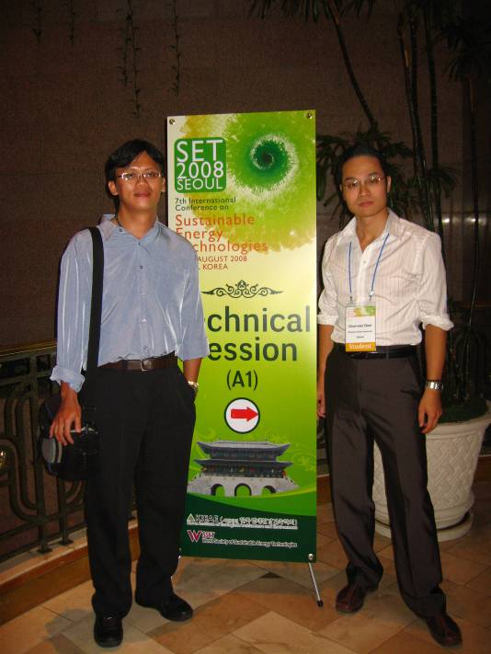
圖五、會場留影

- 與會心得
此行獲得結論如下:
- 此第七屆永續能源科技研討會，包含的議題廣泛，從太陽能應用的電池、照明、熱水器、建築設計至其他綠色能源皆有含括，其中尚有新穎的概念提出，然而大部分為已知技術，多在測試結果與模擬的階段，技術層面的討論不夠深入，若欲在太陽能光導方面尋求長遠的發展，必須規劃出新穎的設計。
- 首爾為韓國首都，其仁川機場規模龐大且新穎，公用設施與交通便捷，商業區的街道寬敞且整齊乾淨，有許多值得台灣效法之處，但其標示不夠國際化，對於外國人士來說要獲得清楚的資訊並不容易，此次前往可觀察到其進步之處，相信台灣在完整個規劃下可以做得更好。

- 建議
環保意識與節能的觀念抬頭，保護我們的生存環境是全球的一個重要課題，綠色科技即是代表其節能、低碳、低污染的研究，目前台灣於此尚處在初步的研發階段，相較於國際上來說已顯落後，而目前台大新能源中心與熱流控制實驗室致力於綠色科技的發展，當務之急除了設計與研發之外，應培育能熟習多方技術的人員，方可對於熱、電、光、結構設計作系統的整合。
而太陽能光導在往後生活照明具十足的潛力，目前國際上雖已有相當的技術研究成果，但其設計上仍可有多元的變化，對於配合照明需求之配光光形調整，與光耦合元件的效率提升，皆有進步提升的空間，以利於更高的效益。

- 攜回資料名稱及內容
研討會論文集共兩冊

